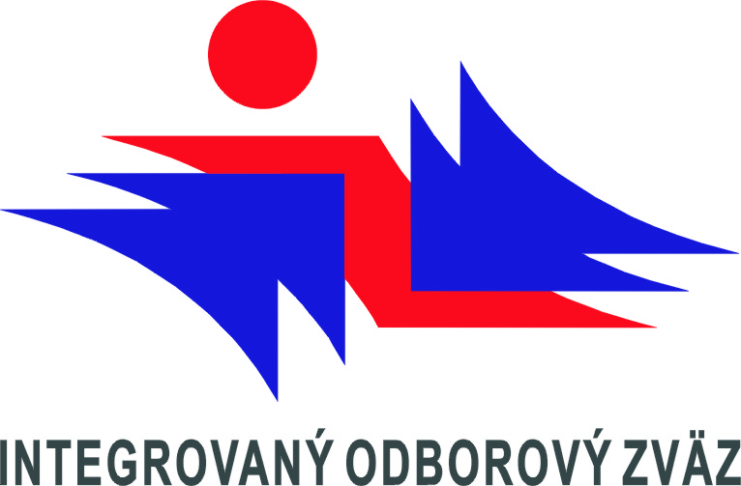

časový A OBSAHOVÝ HARMONOgram

49. ročníka súťaže žiakov stredných odborných škôl v oblasti BOZP

Miesto konania: Stredná odborná škola stavebná, Tulipánová 2, Žilina

Dátum konania: 6. a 7. jún 2024

Program celoštátneho kola súťaže:

6. jún 2024:

- do 10.00 - príchod účastníkov, ubytovanie, prezentácia účastníkov
- 10,00 – 10,30 - slávnostné otvorenie súťaže, príhovory hostí a partnerov súťaže
- 10,30 – 12,30 - 1. súťažné kolo – Okruh „A“: Všeobecné predpisy na zaistenie BOZP
- 12,30 – 13,00 - 2. súťažné kolo – Okruh „B“: Testová časť
- 13,00 – 15,00 - obed
- 15,00 – 16,30 - 3. súťažné kolo – Okruh „C“: Praktické simulované situácie
- 16,30 – 18,00 - program pre žiakov a pedagógov, vyhodnotenie súťažných kôl (porota)
- 18,00 – 19,30 - večera
- 19,30 – 21,00 - vyhodnotenie súťaže, odovzdávanie cien, príhovory partnerov súťaže

7. jún 2024:

➢ 07,00 – 10,00 - raňajky
- do 10,00 - odchod účastníkov

